**ESCUELA NORMAL DE EDUCACION PREESCOLAR**

**LICENCIATURA EN EDUCACIÓN PREESCOLAR**

**CICLO ESCOLAR 2020-2021**



**Alumna:** Sofía Vanessa Gaona Montoya

**Semestre:** 2 **Sección:** B

**Docente:** Elizabeth Guadalupe Ramos Suárez

**Curso:** Observación y análisis de las prácticas y contextos escolares

**Trabajo:** Cuadro de FODA

UNIDAD DE APRENDIZAJE III. INTERACCIONES PEDAGÓGICAS Y DIDÁCTICAS: ENSEÑANZA Y APRENDIZAJE EN EL AULA

**Competencias:**

|  |  |
| --- | --- |
|  | * Integra recursos de la investigación educativa para enriquecer su práctica profesional, expresando su interés por el conocimiento, la ciencia y la mejora de la educación. |

|  |  |
| --- | --- |
|  | * Actúa de manera ética ante la diversidad de situaciones que se presentan en la práctica profesional |

Saltillo, Coahuila de Zaragoza 14 de Junio del 2021

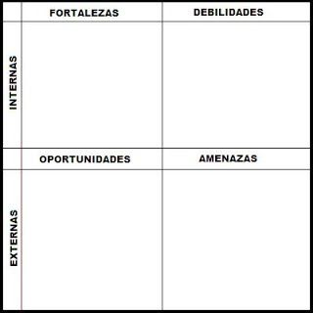

* El no saber utilizar correctamente el formato APA 6.
* Dudar del resultado de mi trabajo
* La mala calidad del audio en la video llamada, me impedía muchas veces el escuchar correctamente las instrucciones o las respuestas de los niños.
* El haber realizado anteriormente una observación externa, lo que me dio pie a comprender que era lo que se estaba solicitando para esta nueva jornada.
* El tomar nota de las observaciones que iba realizando durante la clase que impartía la educadora.
* Estar atenta a los detalles de la clase.
* El no citar correctamente los autores y demás referencias con el formato APA 6.
* Decepcionarme al darme cuenta que mi primer trabajo no estaba realizado correctamente y tener que volver a realizarlo.
* No comprender que era lo que estaba mal en mi documento.
* Tuve la oportunidad de realizar mi observación mediante una clase real del nivel y no mediante suposiciones o de manera externa.
* Tratar de mantenerme con una actitud positiva y abierta para la adquisición de nueva información.
* Mostrar y tener dedicación al momento de realizar todo el trabajo posterior que conllevaba la observación